cover

DAFTAR ISI

DAFTAR GAMBAR 5
INFORMASI UMUM 8
1. Penjelasan Aplikasi 8
2. Tanggung jawab dan Keberhasilan Data 8
3. Peran Pengguna Aplikasi 9
4. Spesifikasi Minimal Komputer (Hardware) 10
5. Spesifikasi Minimal Software (Operating System) 10
INSTALASI 11
1. Langkah – Langkah Installasi Aplikasi 11
2. Data Prefill 16
3. Username & Password 16
4. Kode Registrasi/ Aktivasi 17
PENGGUNAAN 20
1. Tab Beranda 20
1) Identitas Lembaga 20
2) Kondisi Prasarana 20
3) Laporan 21
4) Informasi 21
5) Tabel Jumlah Siswa per Rombel 21
6) Proses 21
2. Tab Lembaga 21
1) Identitas lembaga 22
2) Lokasi lembaga 22
3) Data pelengkap 23
4) Kontak lembaga 23
5) Data Rinci Lembaga 24
6) Data periodik 25
7) Sanitasi 25
8) Blockgrant 26
9) Akreditasi 26
10) Layanan 27
11) Yayasan 27
3. Tab Sarana dan Prasarana 28
1) Input Kondisi Prasarana 29
2) Sarana 30
3) Lengkapi Data Periodik Sarana 30
4. Tab PTK 30
1) Identitas 31
2) Data Pribadi 32
3) Kepegawaian 32
4) Kompetensi khusus dan kontak 37
5) Data Rincian PTK 1 38
6) Data Rincian PTK Lanjutan 39
7) Toolbar Tab PTK 39
8) Penugasan PTK 39
9) Penugasan PTK Keluar 40
10) Filter Tampilkan PTK 42
5. Tab Peserta didik 43
1) Toolbar Peserta Didik 43
2) Tambah Peserta Didik Baru 44
3) Data Periodik Peserta Didik 44
4) Tab Prestasi Peserta Didik 45
5) Tab Beasiswa Peserta Didik 46
6) Edit data periodik (Ubah PD Detail) 47
7) Edit Data Orang Tua Wali 48
8) Registrasi Masuk Peserta Didik 49
9) Registrasi Keluar Peserta Didik 49
6. Tab Rombongan Belajar 50
1) Toolbar Tab Rombongan Belajar 51
2) Anggota rombel 51
3) Pembelajaran Rombel 52
7. Peserta Didik Keluar 54
1) Tombol Registrasi 54
2) Tombol batalkan 55
3) List peserta didik keluar 55
4) Verifikasi pembatalan peserta didik keluar 55
8. Tab PTK Keluar (non Aktif) 55
1) Tombol batalkan 56
2) List PTK non Aktif 56
3) Verifikasi pembatalan PTK non Aktif 56
SINKRONISASI 57
1. Sinkronisasi Online 57
2. Registrasi Offline 58
3. Sinkronisasi Offline 63

DAFTAR GAMBAR

Gambar 1 Persetujuan Instalasi 11
Gambar 2 Lanjut Instalasi 12
Gambar 3 Form Persetujuan 13
Gambar 4 Lanjut Penempatan Direktori Instalasi 13
Gambar 5 Proses Instalasi 14
Gambar 6 Java Setup 15
Gambar 7 Reinstall 15
Gambar 8 Instalasi Berhasil 15
Gambar 9 Instalasi Selesai 16
Gambar 10 Login 17
Gambar 11 Registrasi 17
Gambar 12 Proses Sinkronisasi di belakang 18
Gambar 13 Prefill Berhasil 19
Gambar 14 Username Login 19
Gambar 15 Beranda 20
Gambar 16 Lembaga 21
Gambar 17 Data Pendukung Lembaga 22
Gambar 18 Identitas Lembaga 22
Gambar 19 Lokasi Lembaga 23
Gambar 20 Data Pelengkap 23
Gambar 21 Kontak Lembaga 24
Gambar 22 Data Rinci Lembaga 25
Gambar 23 Tab Data Periodik 25
Gambar 24 Tab Sanitasi 25
Gambar 25 Tombol Blockgrand 26
Gambar 26 Tab Blockgrant 26
Gambar 27 Toolbar Akreditasi 26
Gambar 28 Tab Akreditasi 27
Gambar 29 Toolbar Layanan 27
Gambar 30 Tab Layanan 27
Gambar 31 Toolbar Yayasan 27
Gambar 32 Tab Yayasan 28
Gambar 33 Tab Sarana dan Prasarana 28
Gambar 34 Toolbar Sarana dan Prasarana 29
Gambar 35 Input Kondisi Prasarana 29
Gambar 36 Sarana 30
Gambar 37 Lengkapi Data Periodik 30
Gambar 38 Tab Utama PTK 31
Gambar 39 Edit Identitas PTK 31
Gambar 40 Edit Data Pribadi PTK 32
Gambar 41 Dropdown status kepegawaian 33
Gambar 42 Dropdown Jenis PTK 33
Gambar 43 Dropdown Lembaga pengangkat 34
Gambar 44 Dropdown Pangkat/Golongan 34
Gambar 45 Dropdown sumber gaji 35
Gambar 46 Form Kalender TMT Pengangkatan 36
Gambar 47 Lengkapi data kepegawaian 36
Gambar 48 Lengkapi data kompetensi khusus dan kontak 37
Gambar 49 Lengkapi data RIncian PTK 38
Gambar 50 Lengkapi data rincian PTK Lanjutan 39
Gambar 51 Toolbar tab PTK 39
Gambar 52 Penugasan PTK 40
Gambar 53 Penugasan PTK Keluar 41
Gambar 54 Filter PTK 42
Gambar 55 Tab Peserta Didik 43
Gambar 56 Toolbar Tab Peserta Didik 44
Gambar 57 Tambah Peserta didik Baru 44
Gambar 58 Data Periodik Peserta Didik 45
Gambar 59 Prestasi Peserta DIdik 45
Gambar 60 Beasiswa Peserta Didik 46
Gambar 61 Edit data pribadi peserta didik 47
Gambar 62 Edit data ayah, ibu kandung dan wali peserta didik 48
Gambar 63 Form registrasi Peserta didik PAUD 49
Gambar 64 Registrasi Keluar 50
Gambar 65 Tab Rombongan Belajar 50
Gambar 66 Toolbar tab rombongan belajar 51
Gambar 67 Anggota Rombel 52
Gambar 68 Pembelajaran 53
Gambar 69 Peserta didik keluar 54
Gambar 70 Registrasi Peserta Didik Keluar 54
Gambar 71 PTK non aktif 56
Gambar 72 Sinkronisasi Online 57
Gambar 73 Ditemukan Data Invalid 58
Gambar 74 Jalankan Aplikasi Sinkronisasi Offline 59
Gambar 75 Masukan Kode registrasi Lembaga 59
Gambar 76 Registrasi Melalui Aplikasi Sinkronisasi Offline 60
Gambar 77 Mengisi formulir Registrasi Pada Aplikasi Sinkronisasi Offline 60
Gambar 78 Tekan Tombol Mulai Prefill 61
Gambar 79 Keterangan Prefill berhasil 61
Gambar 80 Pilih nama Lembaganya 62
Gambar 81 Timpa ke Hardisk 62
Gambar 82 Keterangan Timpa Ke Hardisk Berhasil 63
Gambar 83 Aplikasi Sinkronisasi Offline 64
Gambar 84 Memilih database yang ada 64
Gambar 85 Nama Lembaga hasil memilih database akan muncul 65
Gambar 86 Keterangan Yakin akan menimpa kembali 65
Gambar 87 Pilih lembaga dan tekan tombol sinkronisasi 66
Gambar 88 Proses Sinkronisasi 66
Gambar 89 Sync Offline berhasil 67

INFORMASI UMUM

Penjelasan Aplikasi

Aplikasi Paud Dikmas adalah aplikasi yang digunakan untuk melakukan penjaringan Data Pokok Pendidikan Usia Dini, Non Informal dan Informal – Pendidikan Masyarakat (. PAUD-DIKMAS) yang terintegrasi sehingga dapat digunakan oleh entitas lembaga pemerintahan dibawah Kementerian Pendidikan dan Kebudayaan.

Tanggung jawab dan Keberhasilan Data

Berdasarkan undang-undang Republik Indonesia Nomor 11 tahun 2008 tentang Informasi dan Transaksi Elektronik, Pemanfaatan Teknologi Informasi dan Transaksi Elektronik dilaksanakan berdasarkan asas kepastian hukum, manfaat, kehati-hatian, iktikad baik, dan kebebasan memilih teknologi atau netral teknologi. Pemanfaatan Teknologi Informasi dan Transaksi Elektronik. Dilaksanakan dengan tujuan untuk:
- mencerdaskan kehidupan bangsa sebagai bagian dari masyarakat informasi dunia;
- mengembangkan perdagangan dan perekonomian nasional dalam rangka meningkatkan kesejahteraan masyarakat;
- meningkatkan efektivitas dan efisiensi pelayanan publik;
- membuka kesempatanseluas-luasnya kepada setiap Orang untuk memajukan pemikiran dan kemampuan di bidang penggunaan dan pemanfaatan Teknologi Informasi seoptimal mungkin dan bertanggungjawab; dan
- memberikan rasa aman, keadilan, dan kepastian hokum bagi pengguna dan penyelenggara Teknologi Informasi.

Kerahasiaan Data :
Sepanjang tidak ditentukan lain oleh undang-undang tersendiri, setiap Penyelenggara Sistem Elektronik wajib mengoperasikan Sistem Elektronik yang memenuhi persyaratan minimum sebagai berikut :
- dapat menampilkan kembali Informasi Elektronik dan/ atau Dokumen Elektronik secara utuh sesuai dengan masa retensi yang ditetapkan dengan Peraturan Perundang-undangan;
- dapat melindungi ketersediaan, keutuhan, keotentikan, kerahasiaan, dan keteraksesan Informasi Elektronik dalam Penyelenggaraan Sistem Elektronik tersebut;
- dapat beroperasi sesuai dengan prosedur atau petunjuk dalam Penyelenggaraan Sistem Elektronik tersebut;
- dilengkapi dengan prosedur atau petunjuk yang diumumkan dengan bahasa, informasi, atau symbol yang dapat dipahami oleh pihak yang bersangkutan dengan Penyelenggaraan Sistem Elektronik tersebut; dan
- memiliki mekanisme yang berkelanjutan untuk menjagakebaruan, kejelasan, dan kebertanggungjawaban prosedur atau petunjuk

Peran Pengguna Aplikasi

Beberapa peran terkait aplikasi Paud Dikmas seperti berikut:
- Peran Kepala Lembaga adalah sebagai pembagi guru mengajar disetiap rombel (roaster), mengawasi operator lembaga dalam pengisian aplikasi.
- Peran PTK adalah selain sebagai pengajar dan pelaksana, juga bertugas untuk mengisi formulir individual PTK dan mengecek kebenaran dan kelengkapan data individu yang dientri oleh operator.
- Peran Peserta Didik adalah mengisi formulir Peserta Didik dimana formulir diserahkan kepada orang tua untuk diisi secara lengkap.

Peran Operator Lembaga adalah:
- Menyebarkan formulir pendataan kepada Lembaga, PTK, dan Peserta Didik dalam rangka mendapatkan data untuk dientri kedalam aplikasi.
- Mengentri data sesuai dengan data yang terisi di formulir pendataan.
- Mengirim data ke server melalui aplikasi

Spesifikasi Minimal Komputer (Hardware)
Untuk dapat menjalankan aplikasi Paud Dikmas, spesifikasi perangkat keras yang diperlukan adalah:
- Processor minimal Pentium IV
- Memory minimal 512 MegaByte
- Storage tersisa minimal 100 MegaByte
- CD/DVD drive jika instalasi melalui media CD/DVD

Spesifikasi Minimal Software (Operating System)
Untuk menjalankan aplikasi Paud Dikmas, spesifikasi perangkat lunak yang diperlukan adalah:
Operating Sistem
- Windows XP SP 3
- Windows Vista
- Windows 7 32 & 64 Bit
- Windows 8 32 & 64 Bit
- Windows 8.1 32 & 64 Bit
Browser
- Google Chrome (Sangat Disarankan dan Bersih dari plugins-plugins)
- Opera
- Mozila Firefox

- INSTALASI

Langkah – Langkah Installasi Aplikasi

Setelah mendapatkan aplikasinya bisa langsung melakukan instalasi pada PC atau Laptop khusus pendataan Paud Dikmas. Disarankan menggunakan 1 PC atau Laptop khusus dalam melakukan entry data. Setelah itu aplikasi akan berjalan dan akan ditayangkan jendela berikut ini.
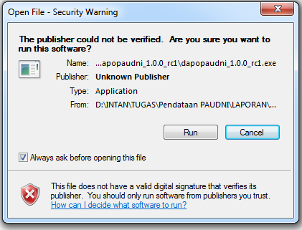
Gambar 1 Persetujuan Instalasi

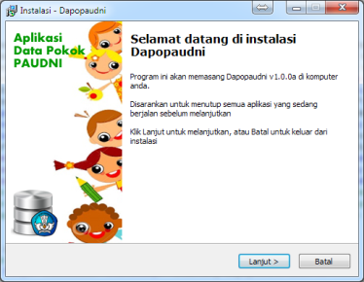
Gambar 2 Lanjut Instalasi

Anda sangat disarankan untuk menutup program lainnya sebelum memulai proses instalasi. Hal ini diperlukan agar berkas yang terkait dapat diperbaharui tanpa harus booting ulang Komputer Anda.
Tekan tombol [Lanjut >] untuk melanjutkan atau tombol [Batal] untuk membatalkan instalasi.
Jika Anda memilih batalkan maka akan dikonformasi proses pembatalan intalasi, tekan tombol [Yes] untuk membatalkan instalasi, tombol [No] untuk melanjutkan instalasi.
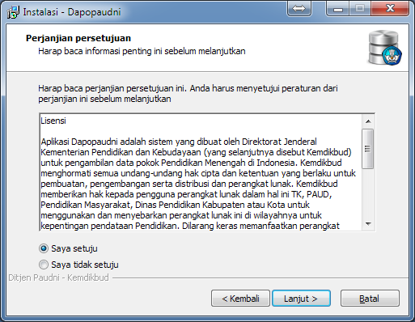
Gambar 3 Form Persetujuan

Bacalah dengan seksama sebelum menginstall atau menggunakan perangkat lunak ini. Setelah Anda baca dengan seksama dan Anda menyetujui tekan tombol [Saya Setuju] yang berarti Anda setuju dengan ketentuan yang dituliskan dalam lisensi tersebut lalu klik [Lanjut >]. Atau tekan tombol [Batal] jika Anda tidak setuju.
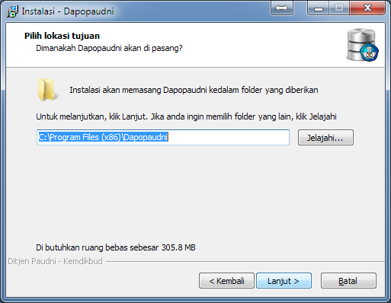
Gambar 4 Lanjut Penempatan Direktori Instalasi

Setelah proses penginstallan selesai, klik [Lanjut >] dan tunggu hingga proses Konfigurasi Server Paud Dikmas selesai.
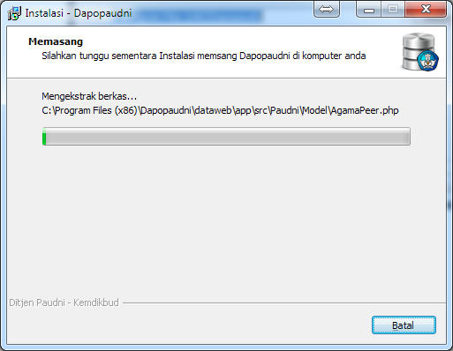
Gambar 5 Proses Instalasi

Secara otomatis akan muncul Java Setup dan tekan tombol [Install >] seperti gambar berikut.
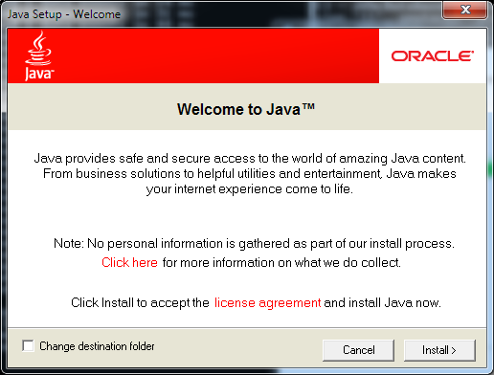
Gambar 6 Java Setup

PENTING: Tekan tombol [No] jika keluar gambar seperti dibawah ini :

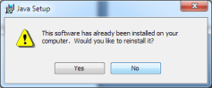
Gambar 7 Reinstall

Lalu tekan tombol [OK] seperti dibawah ini :
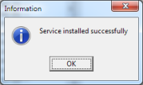
Gambar 8 Instalasi Berhasil
Tunggu sampai indikator proses ekstrasi selesai, setelah itu tekan tombol [Selesai] untuk menutup program instalasi.
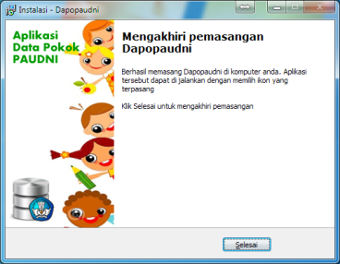
Gambar 9 Instalasi Selesai

Data Prefill

Dengan adanya data prefill lembaga tidak melakukan entry data dari awal, hanya melengkapi data yang kurang dan data yang tidak valid.
Data prefill bisa diperoleh dengan cara online dan offline. Cara online lewat prosedur pada saat registrasi sambil terhubung ke internet nanti data prefill akan secara otomatis masuk ke dalam aplikasi. Selanjutnya cara offlune dengan cara menggunakan Aplikasi Sinkronisasi Offline yang dengan cara menjalankan aplikasinya baik di flash disk maupun di hardisk laptop/komputer.

Username & Password

Username/email yang diisi pada saat registrasi harus aktif dan tidak fiktif karena email tersebut digunakan untuk konfirmasi, pemberitahuan-pemberitahuan jika ada permasalahan, dan lain-lain. Password yang diisi adalah password sesuai dengan yang diinginkan pengguna, digunakan pada saat pengguna akan login ke dalam Aplikasi.
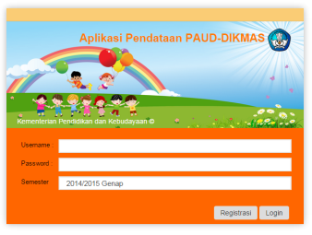
Gambar 10 Login

Kode Registrasi/ Aktivasi
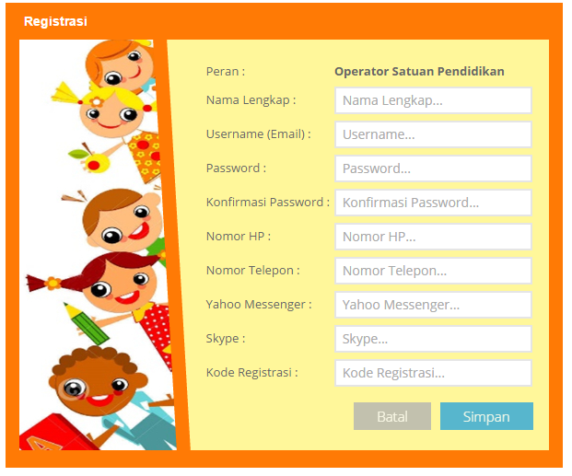
Gambar 11 Registrasi

Kode registrasi adalah “kunci” untuk memuat data lembaga. Kode registrasi akan dibagikan oleh KK-DATADIK masing-masing daerah. Pastikan Anda menggunakan kode registrasi lembaga Anda sendiri dan tidak membagi/memberitahu kode ini pada pihak yang tidak berkepentingan. Kode Registrasi digunakan pada saat registrasi awal di aplikasi (aktivasi).
Kode registrasi masukan saja seperti langkah sebelumnya. Diisikan kekolom kode_registrasi di lembaga.
Di belakang, proses sinkronisasi sedang bekerja. Cek di log:
c:\Program Files (x86)\DapoPaudni\dataweb\sync\logs\symmetric.log sebagai berikut :
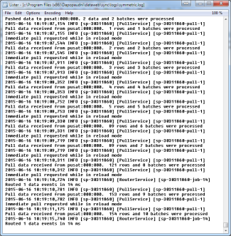
Gambar 12 Proses Sinkronisasi di belakang

Jika terdapat tulisan "pull data ..." dan sekian rows dan sebagainya seperti gambar diatas, berarti data (Prefill) berhasil ditarik.
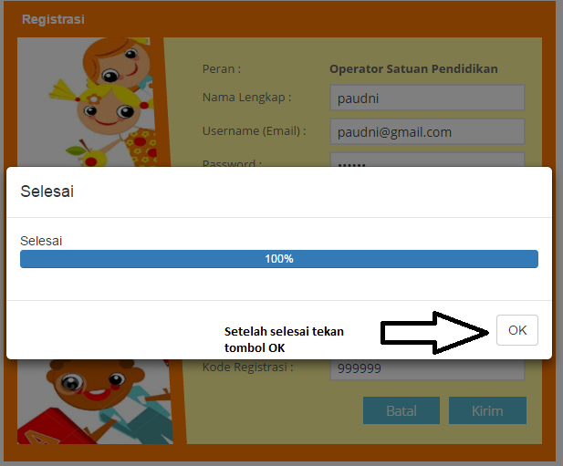
Gambar 13 Prefill Berhasil

Dan anda sudah bisa melakukan login aplikasi, klik [Login].
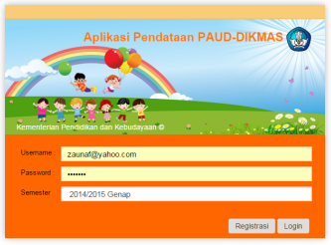
Gambar 14 Username Login

PENGGUNAAN

Tab Beranda

Halaman Utama ketika pertama kali berhasil login pada aplikasi Paud Dikmas, pada halaman beranda ini operator dapat melihat beberapa informasi seperti gambar berikut.
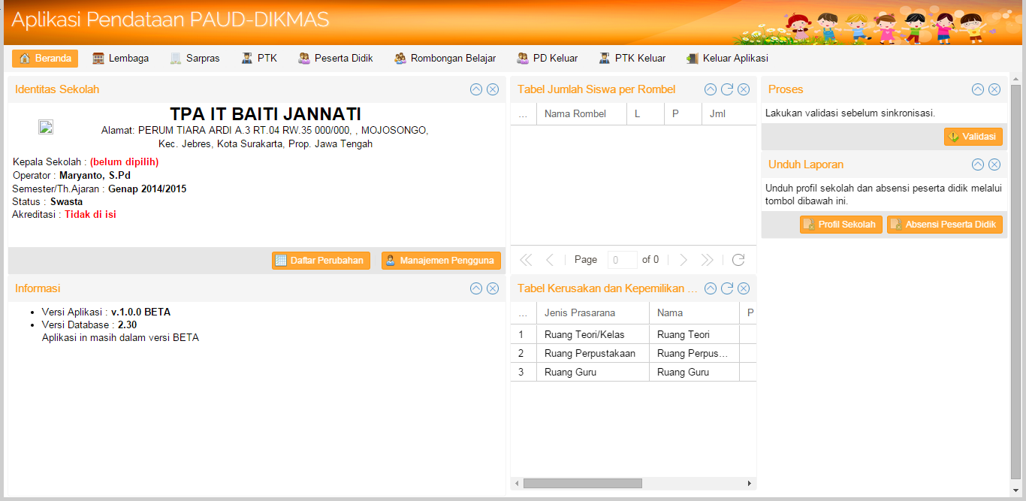
Gambar 15 Beranda

Dalam beranda memiliki bagian bagian informasi yang memberikan informasi terkait lembaga, berikut adalah penjelasan dari informasi beranda:

Identitas Lembaga
Menampilkan informasi identitas lembaga berupa nama, kecamatan dan kabupaten, semester tahun ajaran, kepala sekolah, nama operator, tahun periode semester dan akreditasi.

Kondisi Prasarana
Menampilkan diagram pencapaian kerusakan sarana dan prasarana pada lembaga terkait.

Laporan
Untuk mengunduh data profil lembaga dan absensi peserta didik sesuai dengan data yang ada pada rombongan belajar.

Informasi
Memberikan informasi :
  - Versi aplikasi
  - Versi Database
  - Informasi mengenai aplikasi

Tabel Jumlah Siswa per Rombel
Menampilkan informasi jumlah rombongan belajar dan jumlah siswa total pada lembaga

Proses
- Validasi untuk memvalidasi kesalahan penginputan dan kekurangan data yang harus di isi tetapi masih kosong pada aplikasi Paud Dikmas
- Sinkronisasi untuk melakukan sinkronisasi antara PC/Laptop operator dengan server pusat yang mengharuskan ada koneksi yang baik.

Tab Lembaga
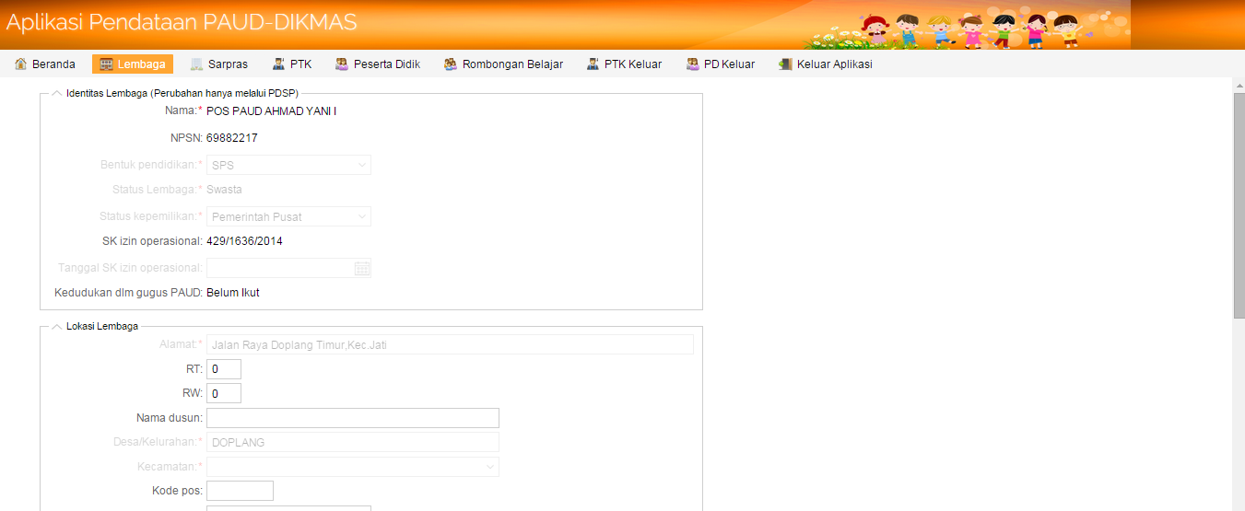
Gambar 16 Lembaga

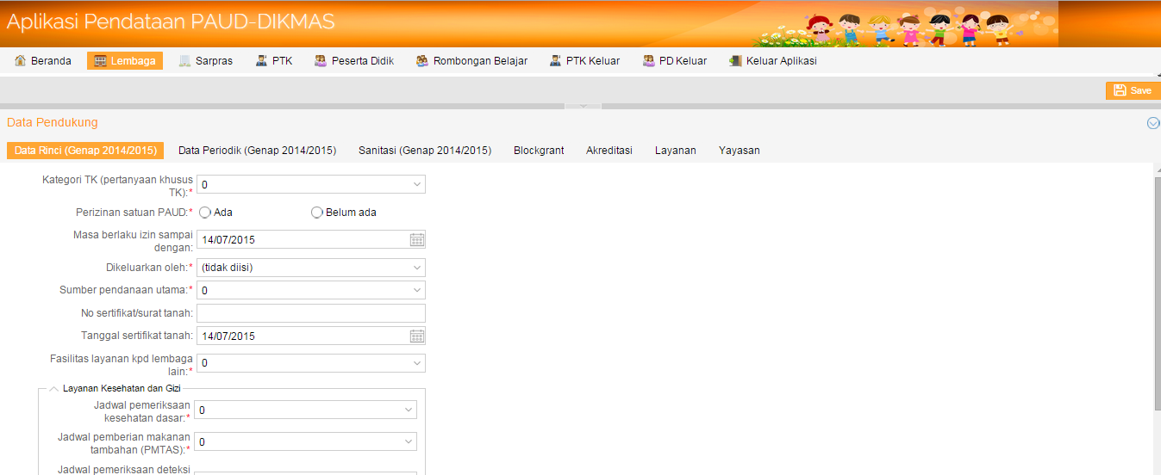
Gambar 17 Data Pendukung Lembaga

Pada tab lembaga menampilkan informasi data lembaga beserta data pendukungnya, sebagai berikut :
Pada beberapa grup identitas lembaga dibagi menjadi 4 bagian, yaitu identitas lembaga, lokasi lembaga, data pelengkap lembaga dan kontak lembaga. Form ini harap diisi dengan data sebenarnya, setelah data berhasil dimasukan, operator dapat memilih tombol [save] untuk menyimpannya

Identitas lembaga
Pada form identitas lembaga ini memberikan informasi identitas lembaga.
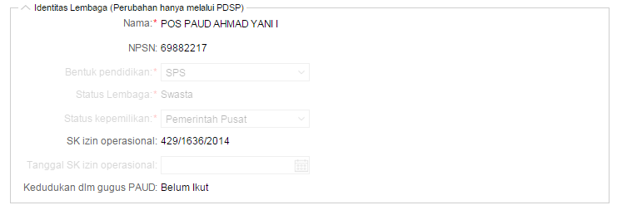
Gambar 18 Identitas Lembaga

Lokasi lembaga
Form lokasi lembaga Paud dapat menggunakan fasilitas lintang dan bujur lokasi lembaga terkait. Jika komputer dalam keadaan online (tersambung internet) maka akan ada informasi anda sedang online pada tombol “Buka Peta Koordinat”. Dan bisa mengarahkan titik bujur dan lintang lokasi lembaga secara online.
Pada field kecamatan/kabupaten untuk pencarian harap memasukan nama kecamatan atau kabupaten, lalu sistem akan mencari sesuai apa yang dimasukan oleh operator.
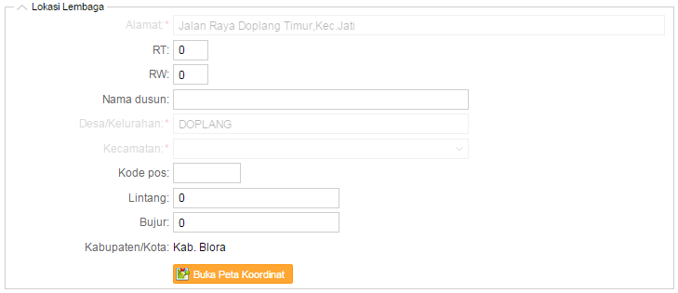
Gambar 19 Lokasi Lembaga

Data pelengkap
Data pelengkap jika pada lembaga melayani kebutuhan khusus maka harap memilih kebutuhan khusus apa yang dilayani pada lembaga terkait. Form lainnya diisi sesuai dengan keadaan pada lembaga masing masing.
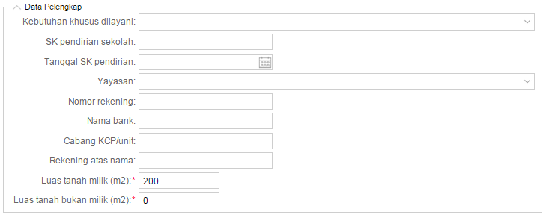
Gambar 20 Data Pelengkap

Kontak lembaga
Form kontak lembaga sama halnya dengan form form sebelumnya, disesuaikan dengan keadaan jika memang lembaga memiliki website maka harap mencantumkan alamatnya pada aplikasi Paud Dikmas ini. (format penamaan website harus “http://www.blablabla.com”) menggunakan http://. Jika tidak maka sistem tidak akan bisa menyimpan data yang telah di masukan.
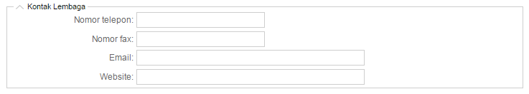
Gambar 21 Kontak Lembaga

Berikut adalah beberapa tabel pelengkap untuk melengkapi data rincian lembaga PAUD.

Data Rinci Lembaga
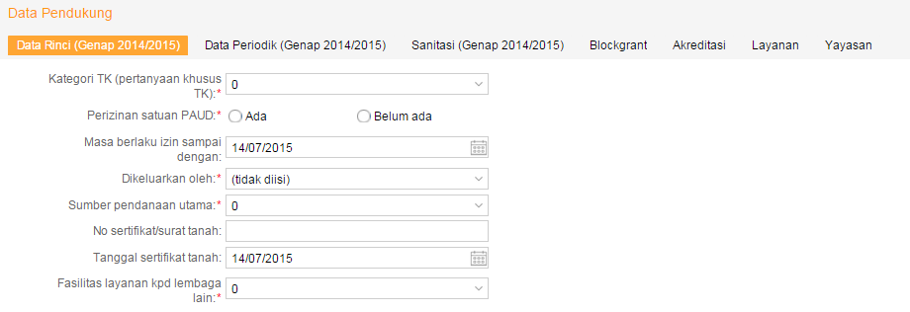
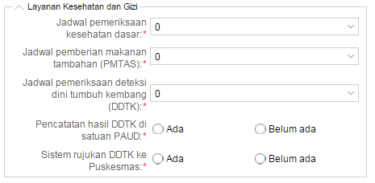
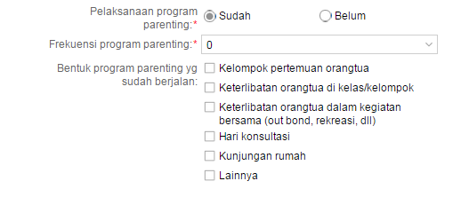
Gambar 22 Data Rinci Lembaga

Data periodik
Pengisian data periodik ini disesuaikan dengan keadaan nyata lembaga. Setelah diisi lengkap bisa klik tombol [save] pada sebelah kanan bawah form data periodik.
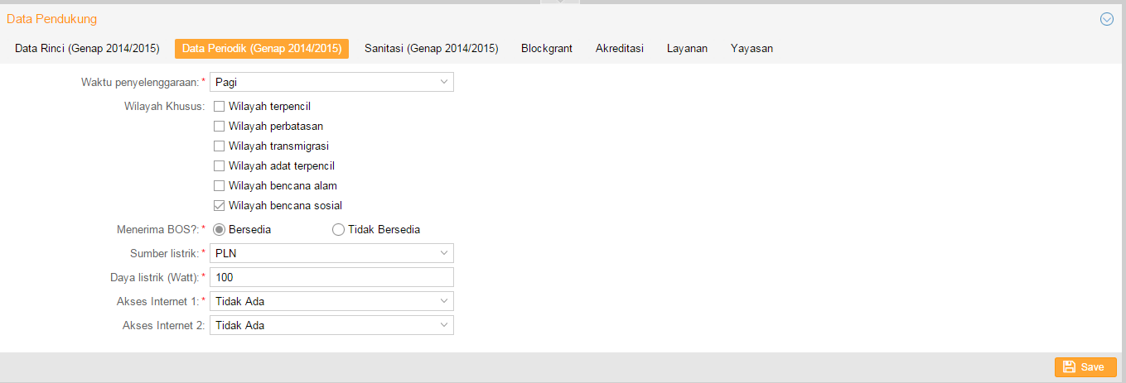
Gambar 23 Tab Data Periodik

Sanitasi
Pengisian data sanitasi ini disesuaikan dengan keadaan nyata lembaga. Setelah diisi lengkap bisa klik tombol [save] pada sebelah kanan atas form data sanitasi. Adapun tab sanitasi ada pada gambar berikut :
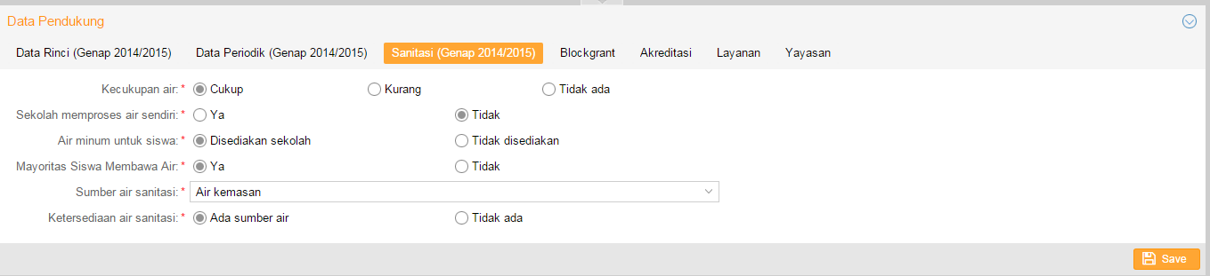
Gambar 24 Tab Sanitasi

Blockgrant
Pengisian data blockgrant ini disesuaikan dengan keadaan nyata lembaga berapa dan darimana mendapatkan dana blockgrant.
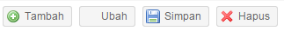
Gambar 25 Tombol Blockgrand

- Klik tombol [tambah] untuk menambahkan data blockgrant
- Klik tombol [ubah] untuk mengubah data blockgrant
- Setelah diisi lengkap bisa klik tombol [simpan] pada toolbar form data blockgrant
- Tombol [hapus] bisa digunakan apabila ingin menghilangkan data blockgrant
Tab blockgrant seperti dibawah ini:
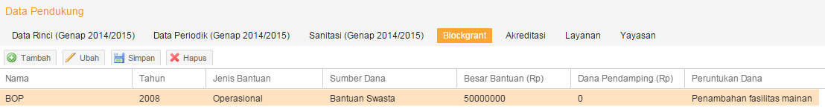
Gambar 26 Tab Blockgrant

Akreditasi
Akreditasi adalah suatu bentuk pengakuan pemerintah terhadap suatu lembaga pendidikan swasta. Berikut adalah toolbar untuk menambah, mengubah, menyimpan dan menghapus akreditasi pada lembaga.
Gambar 27 Toolbar Akreditasi

Tab akreditasi seperti dibawah ini:
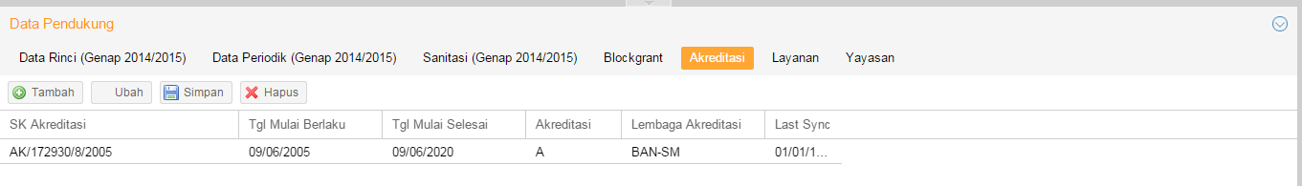
Gambar 28 Tab Akreditasi

Layanan
Layanan berfungsi untuk melayani suatu lembaga berdasarkan Kebutuhan Khusus, Bentuk Layanan, Nama Layanan, SK Ijin Operasional dan Tanggal Izin Operasional. Berikut adalah toolbar untuk menambah, mengubah ,menyimpan dan menghapus akreditasi pada lembaga.
Gambar 29 Toolbar Layanan

Tab layanan seperti dibawah ini:
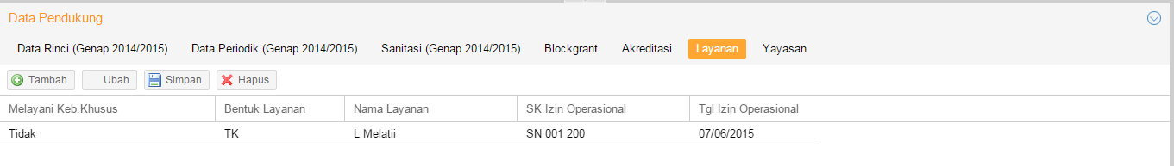
Gambar 30 Tab Layanan

Yayasan
Yayasan berfungsi untuk memberikan informasi yayasan berdasarkan Nama Yayasan, Alamat Jalan, RT, RW, Nama Dusun, Desa/Kelurahan, Kecamatan, Kode Pos dan lain-lain. Berikut adalah toolbar untuk menambah, mengubah, menyimpan dan menghapus akreditasi pada lembaga.
Gambar 31 Toolbar Yayasan

Tab yayasan seperti dibawah ini:
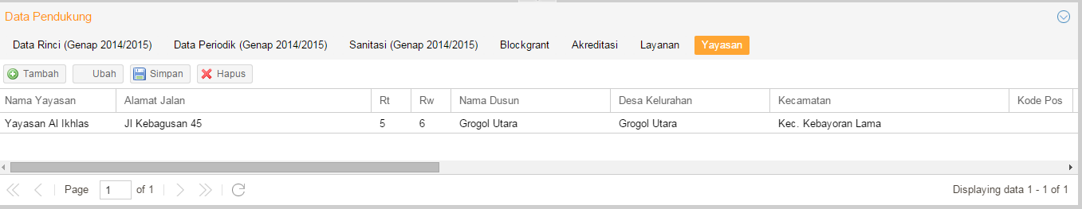
Gambar 32 Tab Yayasan

Tab Sarana dan Prasarana
Untuk menambahkan data prasarana dengan menekan tombol tambah pada toolbar kemudian pilih jenis prasarana, kepemilikan, nama, panjan dan lebarnya lau pilih tombol simpan. Untuk melengkapi prasarana dengan sarana bisa melanjutkan dengan tab sarana dibawahnya.
Caranya :
- Pilih data prasarana
- Isi jenis sarana yang tersedia
- Lengkapi data periodik untuk mengisi kolom status kelaikan dan kepemilikan
- Jika sudah, data bisa disimpan dengan pilih tombol simpan
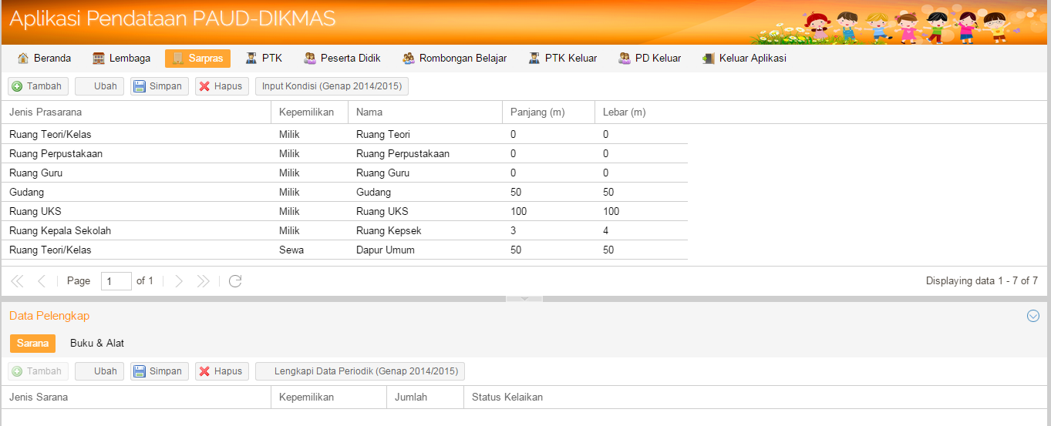
Gambar 33 Tab Sarana dan Prasarana

  - Toolbar Prasarana
Sama halnya dengan beberapa toolbar default di aplikasi ini ada tombol tambah, ubah, simpan, hapus. Namun ada beberapa perbedaan toolbar khusus tab sarana dan prasarana ini seperti input kondisi dan salin semua data periodik
- Tombol tambah, menambah data
- Tombol ubah, mengubah data
- Tombol simpan, menyimpan perubahan
- Tombol hapus, menghapus data
- Input kondisi, mendata kondisi kerusakan prasarana pada lembaga
Gambar 34 Toolbar Sarana dan Prasarana

Input Kondisi Prasarana
Berikut adalah cara mendata tingkat kerusakan prasarana pada lembaga, data berupa presentase mulai dati kerusakan penutup atap sampai kerusakan air hujan rabatan. Seperti yang ada pada gambar dibawah ini:
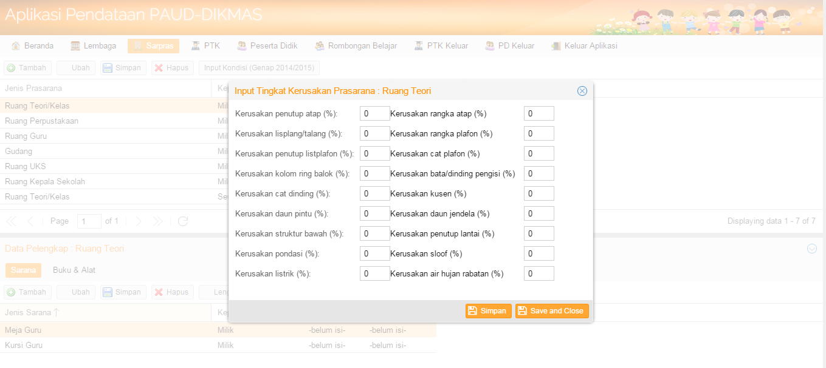
Gambar 35 Input Kondisi Prasarana

Sarana
Melengkapi data sarana sama seperti kebanyakan pada aplikasi, cukup dengan pilih tombol tambah maka akan menambahkan baris untuk di isi pada form sarana. Dengan catatan pada tab prasarana harus dipilih terlebih dahulu
Catatan :
- Pilih prasarana, isi sarana pada fom dibawahnya.
- Lengkapi data periodiknya dengan tombol lengkapi data periodik
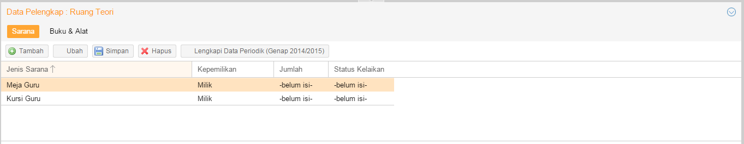
Gambar 36 Sarana

Lengkapi Data Periodik Sarana
Berikut adalah tampilan dari tombol lengkapi data periodik
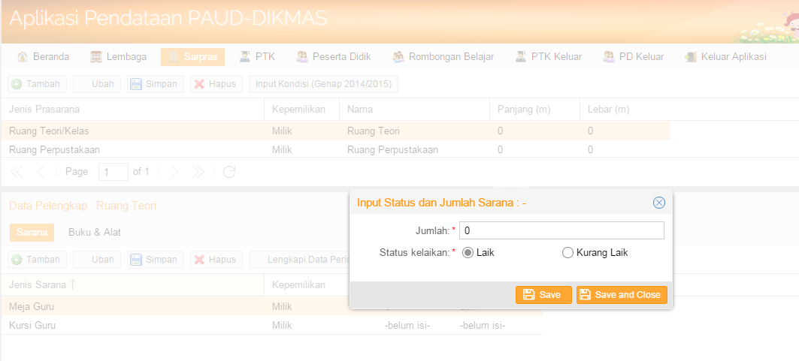
Gambar 37 Lengkapi Data Periodik

Tab PTK
Berikut adalah tampilan dari tab PTK, pada tab PTK operator lembaga melengkapi data setiap PTK yang ada pada lembaga, mulai dari penugasannya lengkap dengan TMT dan TST nya, Data rincian PTK mulai dari identitas sampai dengan data rinci PTK terkait.
PTK yang kurang lengkap tugas operator adalah melengkapi data-data PTK yang kurang sehingga ada data PTK yang baik benar dan akurat.
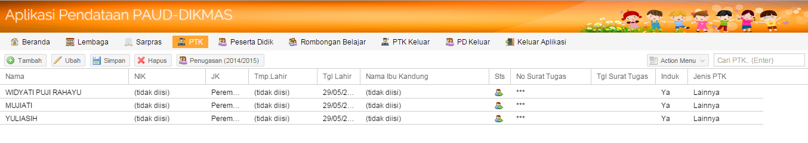
Gambar 38 Tab Utama PTK

Pencarian PTK berdasarkan nama yang dapat diakses dengan menggunakan Cari PTK pada sebelah kanan atas aplikasi.

Identitas
Melengkapi data identitas PTK, awal yang harus dilakukan operator adalah memilih PTK yang ingin dilengkapi datanya kemudian pilih tombol ubah pada toolbar tab PTK. Lalu akan muncul tampilan seperti dibawah ini.
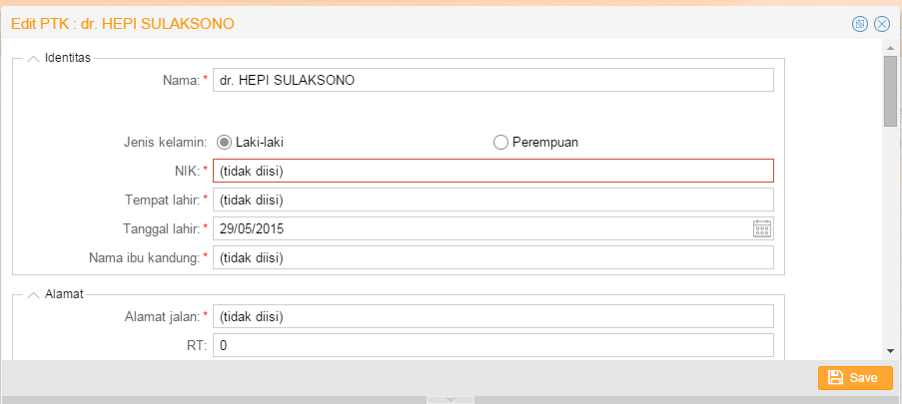
Gambar 39 Edit Identitas PTK

Lengkapi data identitas meliputi nama tanpa gelar, NIK, Jenis kelamin, tempat tanggal lahir dan nama ibu kandung. Bagian bagian yang bertana bintang merah menandakan bahwa data wajib diisi, jika data tidak diisi maka data yang telah diinput tidak bisa tersimpan, jika tidak ada datanya lebih baik dikosongkan saja.

Data Pribadi
Setelah melengkapi identitas, operator melanjutkan melengkapi data pribadi PTK seperti dibawah ini :
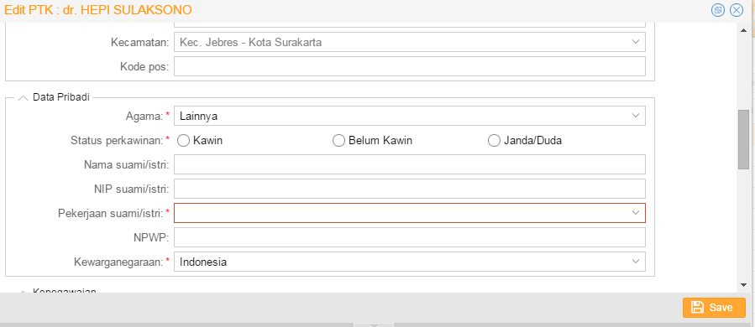
Gambar 40 Edit Data Pribadi PTK

Data pribadi cenderung pada alamat PTK terkait, mulai dari alamat jalan hingga kode pos tempat tinggal PTK. Dilanjutkan ke agama sampai kewarganegaraan.

Kepegawaian
Dalam pengisian group kepegawaian PTK diharapkan diisi sesuai dengan keadaan nyata PTK terkini, Status Kepegawaian hingga sumber gaji. Pengisian sama dengan formulir lainnya, jika hanya field biasa operator dapat memasukan data langsung dengan mengetik, jika ada drop down menu maka operator harap menunggu hingga referensi dari drop down menu dapat termuat semua di aplikasi.
Contoh dropdown form adalah status kepegawaian, Jenis PTK, Lembaga pengangkat, Pangkat/Golongan, sumber gaji.
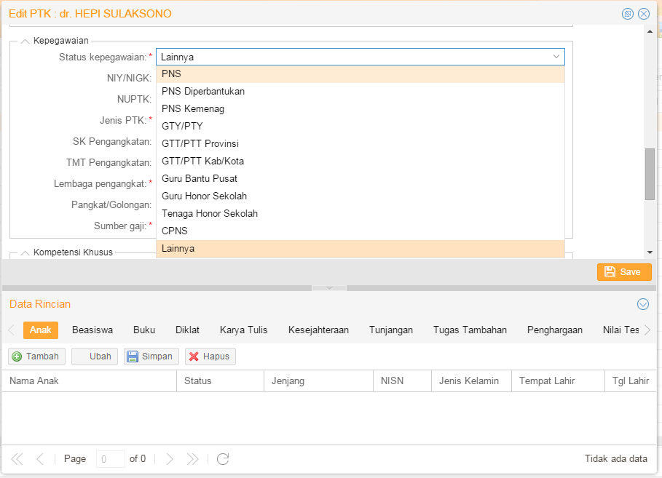
Gambar 41 Dropdown status kepegawaian

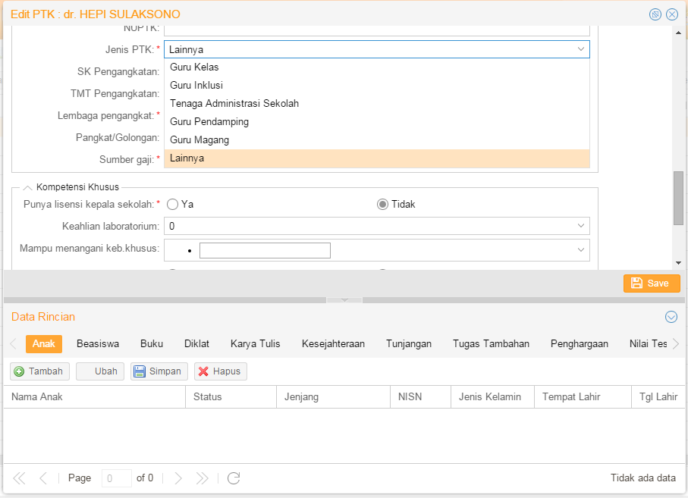
Gambar 42 Dropdown Jenis PTK
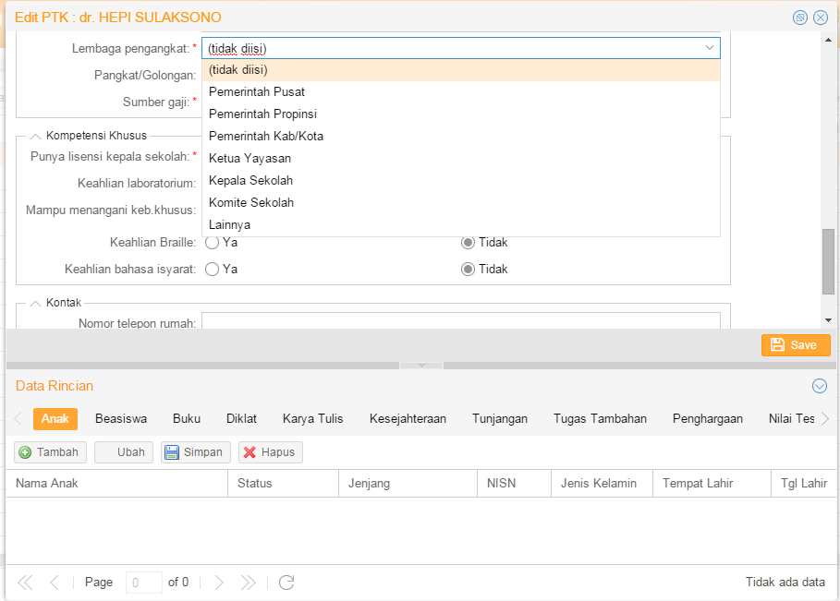
Gambar 43 Dropdown Lembaga pengangkat

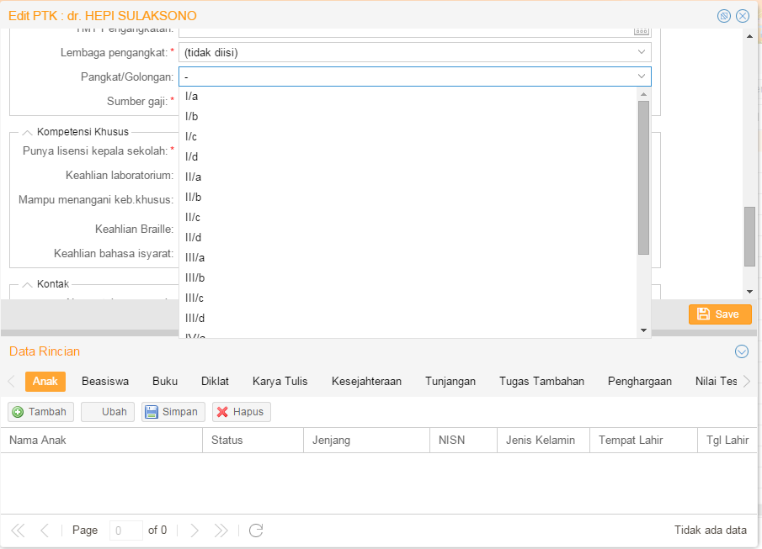
Gambar 44 Dropdown Pangkat/Golongan

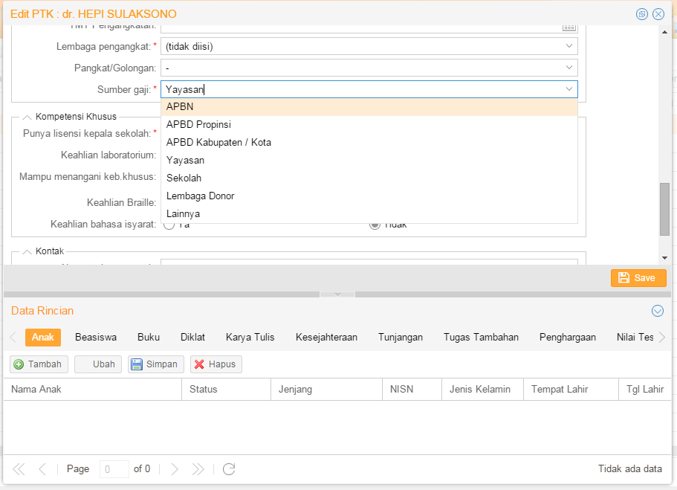
Gambar 45 Dropdown sumber gaji

Berbeda dengan halnya kolom tanggal. Ada beberapa langkah untuk mendata dengan menu kalender.
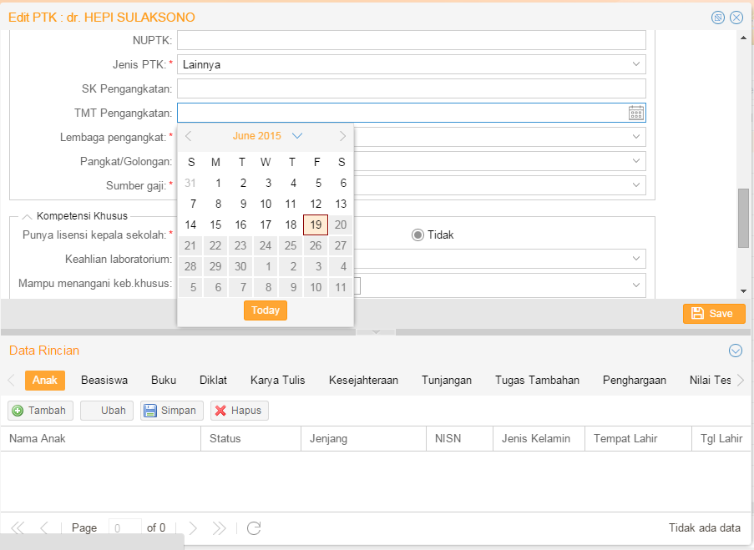
Gambar 46 Form Kalender TMT Pengangkatan

- Dapat langsung mengetikan tanggal bulan dan tahunnya secara manual (Mengikuti Format Aplikasi)
- Dapat memilih dari menu kalender bulan tanggal dan tahunnya

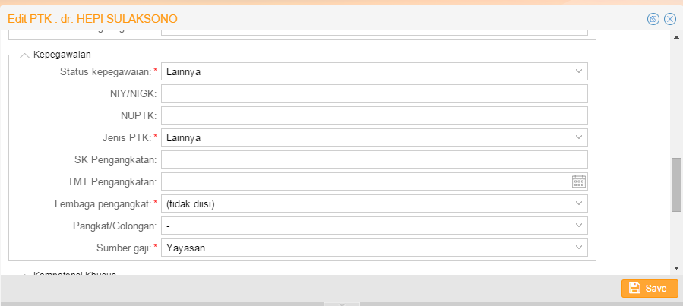
Gambar 47 Lengkapi data kepegawaian

Kompetensi khusus dan kontak
Form kompetensi khusus dapat diisi atau tidak diisi, jika memang PTK memiliki kompetensi khusus seperti keahlian laboratorium dapat diisi .
Untuk kontak isikan data PTK sesuai dengan data terbaru.
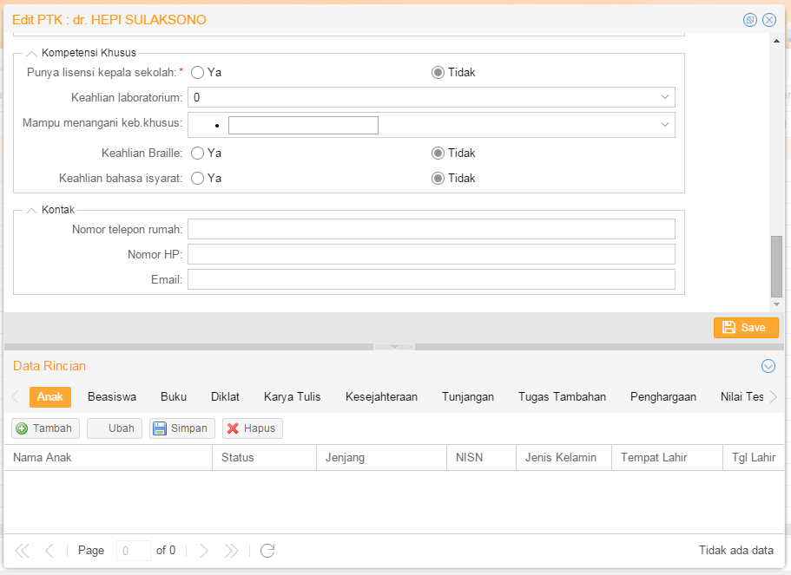
Gambar 48 Lengkapi data kompetensi khusus dan kontak

Data Rincian PTK 1
Data rincian PTK memiliki banyak tab mulai dari data anak hingga riwayat jabatan fungsional PTK
- Anak, berisi data anak dari PTK mulai dari yang terkecil sampai yang paling besar
- Beasiswa, berupa data beasiswa yang pernah didapatkan oleh PTK
- Buku, adalah buku yang pernah dibuat oleh PTK terkait dan telah diterbitkan
- Diklat, diklat diklat yang pernah diikuti oleh PTK
- Karya tulis, karya tulis yang telah dibuat pribadi oleh PTK
- Kesejahteraan, asuransi atau jaminan kesehatan yang dimiliki oleh PTK
- Tunjangan, yang pernah didapat oleh PTK
- Tugas tambahan, diisi jika PTK mendapatkan tugas tambahan seperti kepala lembaga dst.
- Penghargaan, Penghargaan yang pernah didapat oleh PTK
- Nilai tes, Nilai tes yang didapat oleh PTK
- Riwayat Gaji Berkala, yang pernah didapat oleh PTK
- Riwayat Jabatan Struktural, yang pernah didapat oleh PTK
- Riwayat Kepangkatan, yang pernah didapat oleh PTK
- Riwayat Pendidikan Formal, yang pernah didapat oleh PTK
- Riwayat Sertifikasi, yang pernah didapat oleh PTK
- Riwayat Jabatan Fungsional, yang pernah didapat oleh PTK
Seperti yang tertera dalam tampilan dibawah ini:
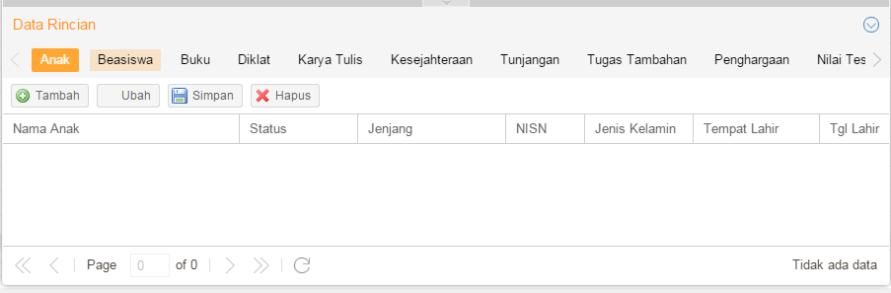
Gambar 49 Lengkapi data RIncian PTK

Data Rincian PTK Lanjutan
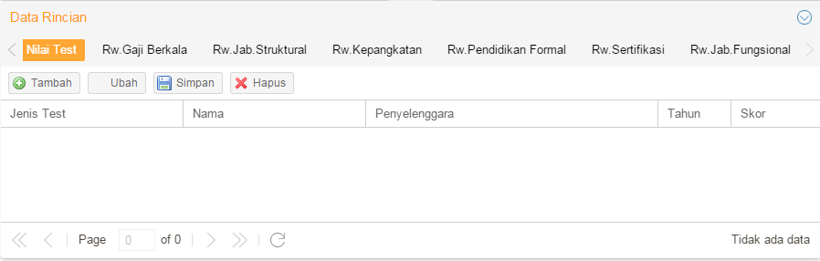
Gambar 50 Lengkapi data rincian PTK Lanjutan

Toolbar Tab PTK
Toolbar dibawah ini memiliki perbedaan dengan toolbar lainnya, pada toolbar tab PTK ada penugasan yang berfungsi untuk menugaskan PTK pada lembaga.
Gambar 51 Toolbar tab PTK

Penugasan PTK
Berikut adalah tampilan setelah memilih PTK kemudian menekan tombol penugasan. Nomor surat tugas, tanggal surat tugas, TMT tugas dan lembaga induk jelas harus di isi.
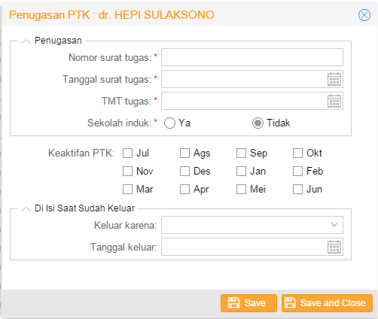
Gambar 52 Penugasan PTK

Nomor Surat Tugas menyatakan SK yang menyatakan PTK ybs ditugaskan di lembaga tersebut
- Untuk PNS menggunakan SPMT (Surat Perintah Melaksanakan Tugas)
- Untuk non PNS gunakan SK penugasan di lembaga tersebut
Untuk Keaktifan PTK, centang sesuai dengan kondisi keaktifan PTK di lembaga bersangkutan
- Disarankan untuk operator agar saat mengisi keaktifan PTK melakukan koordinasi dengan Kepala Lembaga
Kolom di isi saat sudah keluar dapat Diisi jika PTK keluar dari lembaga (mutasi, dikeluarkan, mengundurkan diri dll)

Penugasan PTK Keluar
Jika PTK sudah tidak aktif, maka harap melengkapi datanya dengan memilih PTK terkait kemudian klik tombol penugasan, isi alasan keluar dan tanggal keluar. Kemudian klik save and close
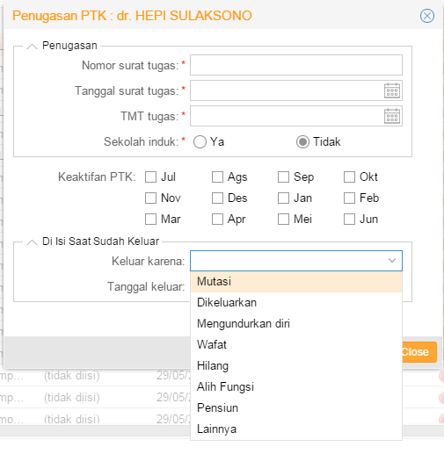
Gambar 53 Penugasan PTK Keluar

Filter Tampilkan PTK
Berikut adalah fasilitas untuk operator yang berfungsi untuk menyaring PTK berdasarkan penugasaanya, menampilkan ptk yang sudah mendapatkan penugasan atau belum dan semuanya (yang sudah dan belum mendapatkan penugasan)
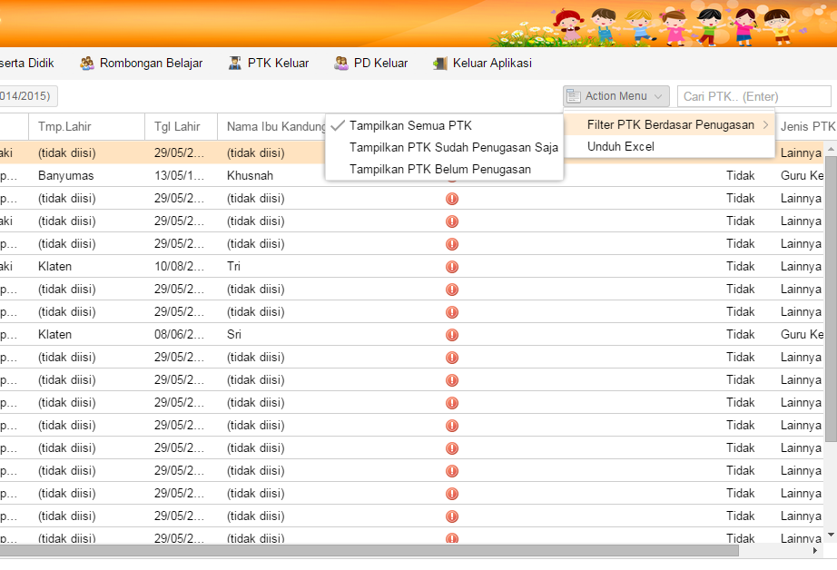
Gambar 54 Filter PTK

Tab Peserta didik
Pada tabel peserta didik ini menampilkan sebagian data dari peserta didik pada lembaga, untuk menambahkan kelengkapan data dapat memilih peserta didik kemudia klik tombol ubah pada toolbar tabel peserta didik.
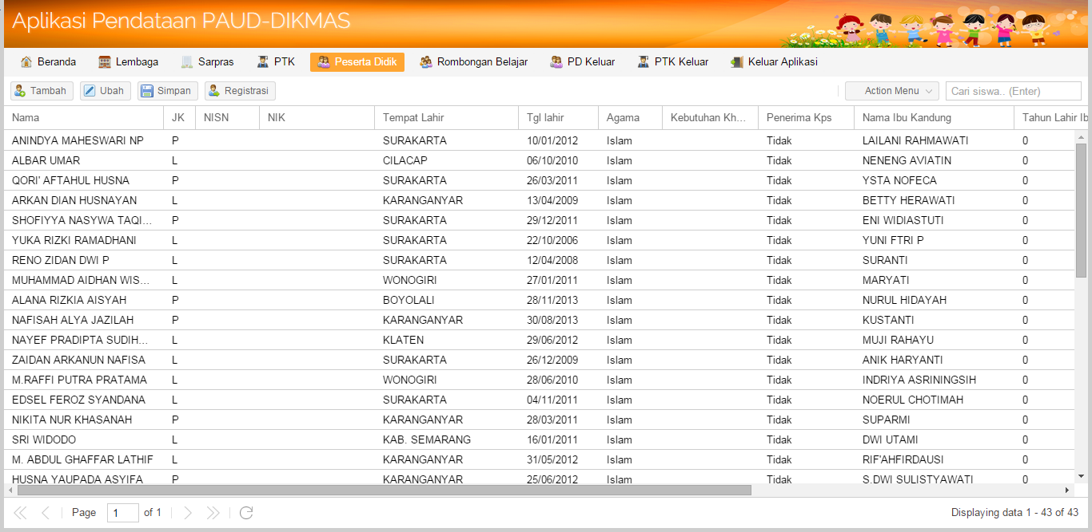
Gambar 55 Tab Peserta Didik

Toolbar Peserta Didik
- Tambah untuk menambahkan data peserta didik
- Ubah untuk melengkapi data peserta didik
- Simpan untuk menyimpan perubahan data pada tabel utama peserta didik
- Hapus untuk menghapus data peserta didik (jika ada beberapa peserta didik yang memiliki nama yang sama dan ditengarai terjadi duplikasi data)
- Registrasi untuk mendaftarkan peserta didik kedalam lembaga, apakah peserta didik itu termasuk pindahan, siswa baru atau lainnya, tombol ini juga berfungsi untuk mengganti status aktif peserta didik jika peserta didik itu keluar

Catatan :
- Untuk mengeluarkan peseta didik gunakan tombol registrasi
- Untuk melengkapi data peserta didik gunakan tombol ubah
- Tidak disarankan untuk menghapus data peserta didik, tombol hapus digunakan jika terjadi duplikasi data (data ganda)
Berikut adalah tombol yang digunakan pada tab peserta didik:
Gambar 56 Toolbar Tab Peserta Didik

Tambah Peserta Didik Baru
Berikut adalah form untuk menambahkan data peserta didik baru:
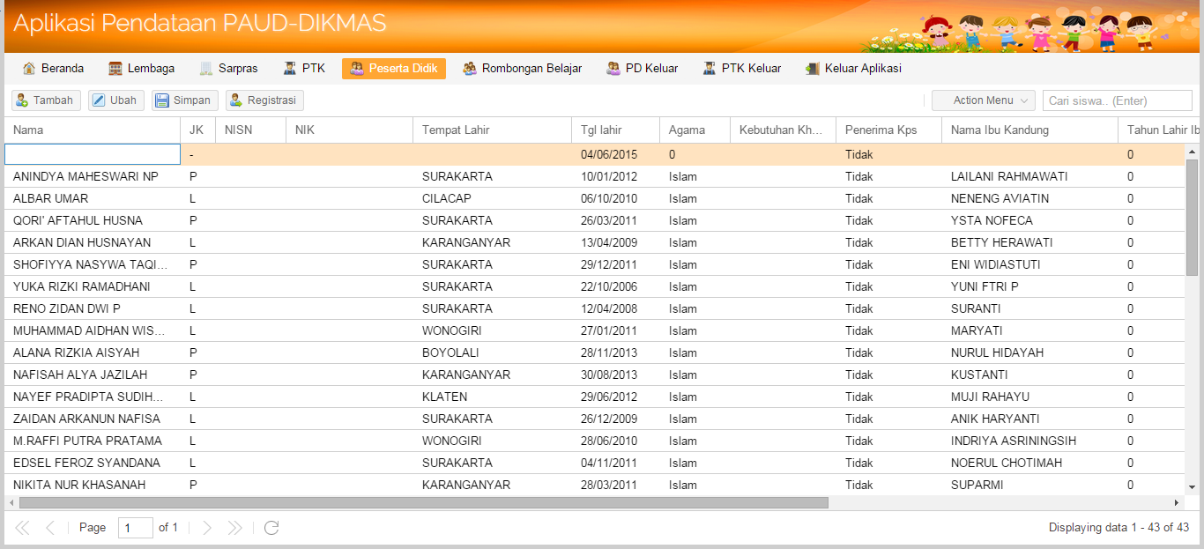
Gambar 57 Tambah Peserta didik Baru

Data Periodik Peserta Didik
Dalam data periodik peserta didik ini dapat berubah, dan di update per semester. Data periodik berupa tinggi badan (cm), Berat badan (kg), jarak rumah ke lembaga, waktu tempuh ke lembaga dan jumlah saudara kandung. Di isi sesuai dengan keadaan siswa.
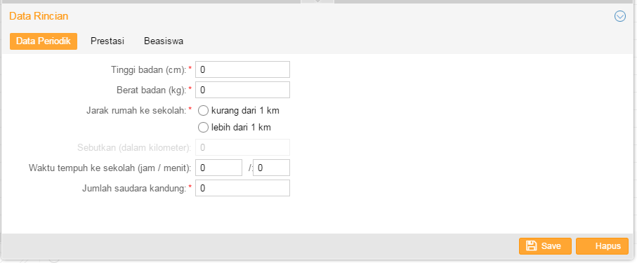
Gambar 58 Data Periodik Peserta Didik

Tab Prestasi Peserta Didik
Pada tab prestasi sama hal nya dengan beberapa tab yang ada di aplikasi ini, dengan persamaan toolbar tambah, ubah, simpan, dan hapus sebagai navigasi entri data prestasi peserta didik.
Catatan:
Jika masih ada flag merah berarti data belum tersimpan, harap menggunakan tombol simpan ketika selesai melakukan entri data
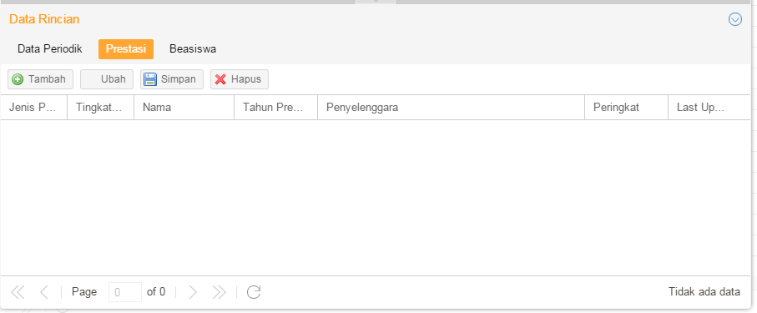
Gambar 59 Prestasi Peserta DIdik

Tab Beasiswa Peserta Didik
Pada tab beasiswa sama hal nya dengan beberapa tab yang ada di aplikasi ini, dengan persamaan toolbar tambah, ubah, simpan, dan hapus sebagai navigasi entri data beasiswa peserta didik.
Catatan :
- Jika masih ada flag merah berarti data blum tersimpan, harap menggunakan tombol [simpan] ketika selesai melakukan entri data
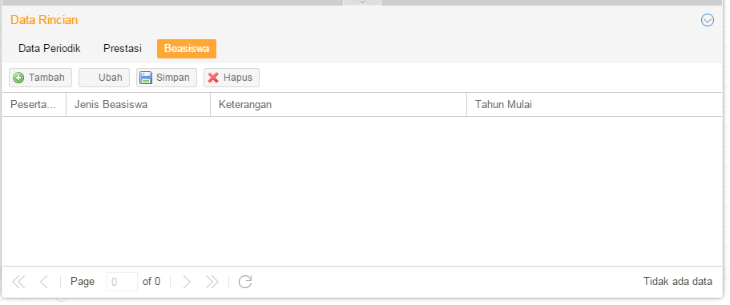
Gambar 60 Beasiswa Peserta Didik

Edit data periodik (Ubah PD Detail)
Untuk melengkapi data peserta didik, operator dapat memilih peserta didik terlebih dahulu kemudian klik tombol ubah, lalu akan ada form tampilan seperti dibawah ini:
Catatan:
- Tanda (*) berarti kolomnya wajib diisi dan tidak boleh kosong
- Pada entri data kecamatan/kabupaten, harap memasukan beberapa kata baik itu nama kecamatan maupun kabupaten, setelah itu pilih kecamatan beserta kabupatennya.
- Kolom berkebutuhan khusus juga dipilih berdasarkan keadaan siswa
Melengkapi data pribadi mulai nama lengkap hingga email diisi sesuai dengan keadaan sebenarnya peserta didik.
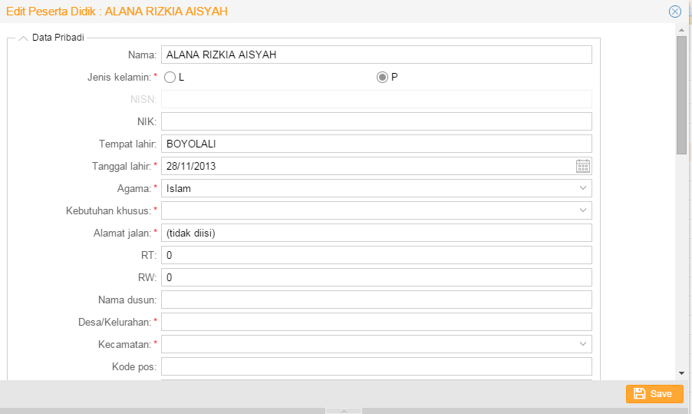
Gambar 61 Edit data pribadi peserta didik

Edit Data Orang Tua Wali
Setelah melengkapi data pribadi siswa atau peserta didik, selanjutnya adalah melengkapi data orangtua, data ayah, ibu kandung dan atau data wali. Data ini masi dalam satu rumpun dengan data pribadi siswa, setelah data pribadi, ayah kandung, ibu kandung dan data wali selesai dilengkapi baru pilih tombol save di bawah sebelah kanan.
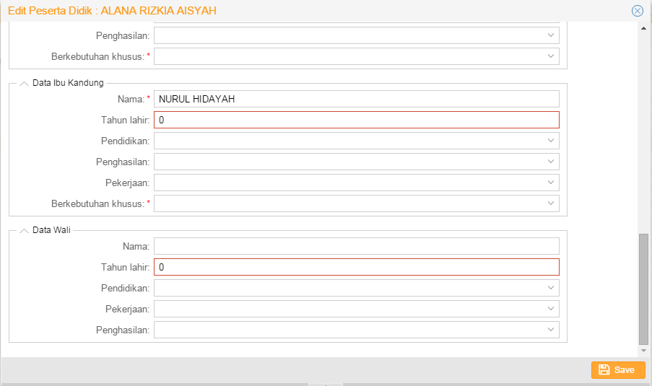
Gambar 62 Edit data ayah, ibu kandung dan wali peserta didik

Registrasi Masuk Peserta Didik
Form registrasi berupa form untuk mendaftarkan peserta didik pada lembaga, jika status peseta didik belum terdaftar maka dengan form ini siswa bisa terdaftar sesuai dengan program pengajarannya.
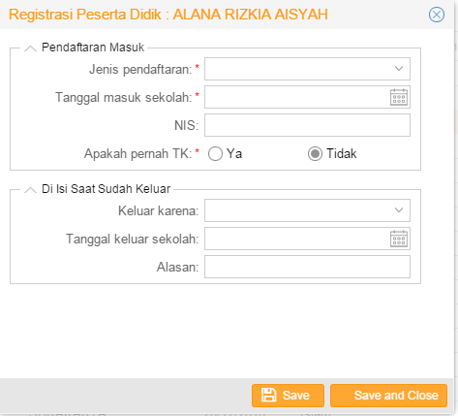
Gambar 63 Form registrasi Peserta didik PAUD

Registrasi Keluar Peserta Didik
Pada form ini menegaskan kepada operator untuk digunakan jika peserta didik keluar, baik itu mutasi, dikeluarkan maupun meninggal. Jangan langsung menghapus tombol hapus pada toolbar tab peserta didik.
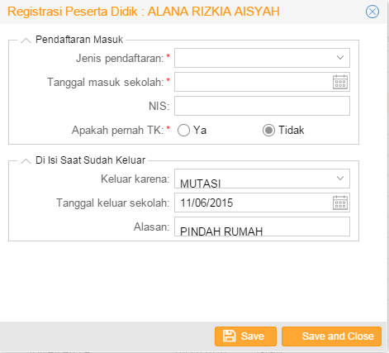
Gambar 64 Registrasi Keluar

Tab Rombongan Belajar
Pada tab dibawah ini adalah daftar rombongan belajar PAUD.
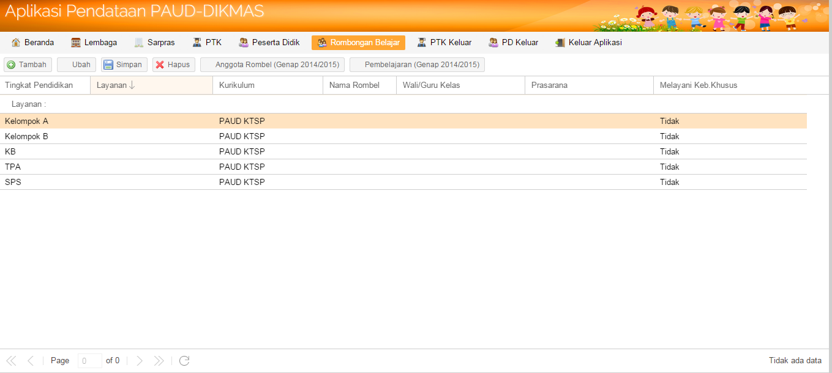
Gambar 65 Tab Rombongan Belajar

Toolbar Tab Rombongan Belajar
Seperti beberapa tab toolbar yang ada pada aplikasi Paud Dikmas, tambah, ubah, simpan, hapus menjadi fungsi default. Pada tab rombel ini memiliki beberapa perbedaan penamaan dan fungsi
Gambar 66 Toolbar tab rombongan belajar

- Anggota rombel, berupa tombol untuk memasukan peserta didik kedalam rombel
- Pembelajaran, tombol yang berfungsi mengisi pembelajaran pada rombel

Anggota rombel
Dibawah ini adalah tampilan ketika anggota rombel di klik, untuk mengisi rombel dengan peserta didik, cukup dengan drag and drop tabel yang berada di kanan ke tabel yang berada di kiri.
Untuk membatalkan peserta didik yang ada di rombel terkait bisa dengan pilih peserta didik terlebih dahuli, lali klik tombol keluarkan dr rombel, atau drag and drop ke tabel sebelah kanan.
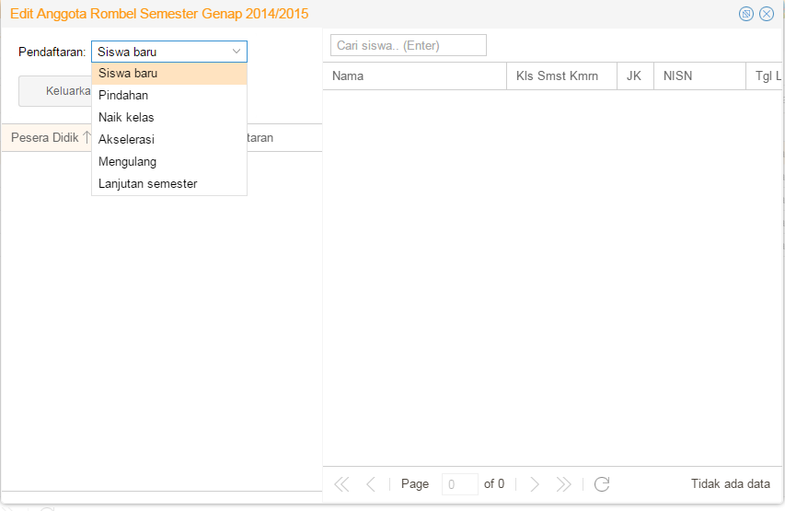
Gambar 67 Anggota Rombel

Pembelajaran Rombel
Dibawah ini adalah tampilan ketika pembelajaran di klik. Ada beberapa kriteria mata pelajaran yaitu matpel wajib dan matpel tambahan. Pengisian pada pembelajaran disesuaikan dengan keadaan di lembaga masing-masing.
Mulai dari nama mata pelajaran, nama pelajaran lokal, jam mengajar, PTK mengajar, SK mengajar, tanggal SK , dan maksimal jam mengajar.
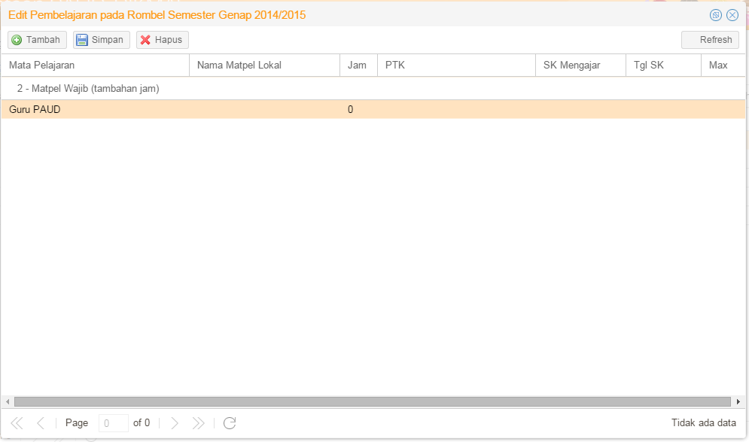
Gambar 68 Pembelajaran

Peserta Didik Keluar

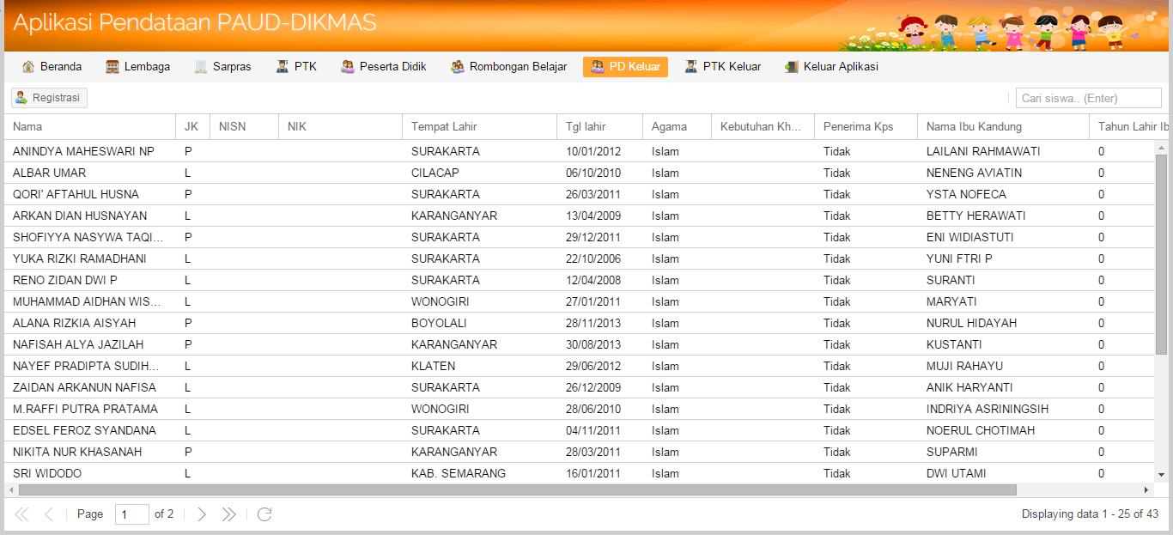
Gambar 69 Peserta didik keluar

Tombol Registrasi
Berupa tombol untuk registrasi peserta didik yang akan keluar, sebagai berikut :
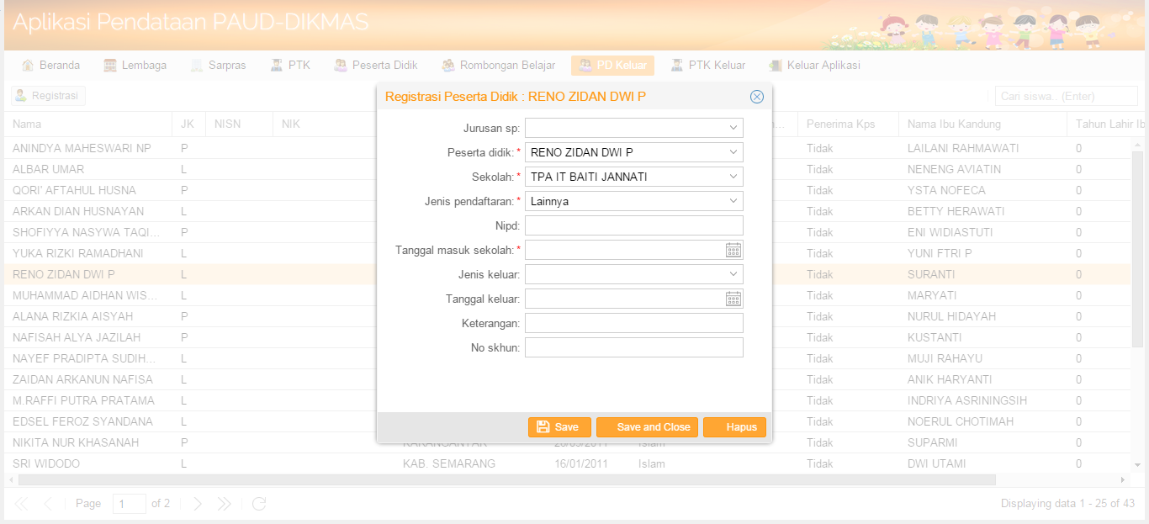
Gambar 70 Registrasi Peserta Didik Keluar

Tombol batalkan
Berupa tombol untuk mengembalikan data peserta didik yang sudah keluar, setelah klik tombol batalkan dan setuju maka data peserta didik akan ada kembali di tabel utama peserta didik.

List peserta didik keluar
Berupa list peserta didik yang sudah keluar, baik itu mutasi, pindah lembaga, dikeluarkan, meninggal dll.

Verifikasi pembatalan peserta didik keluar
Windows pop-up yang memberikan informasi apakah setuju membatalkan peserta didik keluar.

Tab PTK Keluar (non Aktif)
PTK non aktif adalah PTK yang sudah tidak bertugas di lembaga terkait, baik yang sudah mutasi maupun sudah pensiun. Berikut adalah tampilan dari tab PTK non aktif, definisi dan penggunaannya sama dengan peserta didik keluar.
Gambar 71 PTK non aktif

Tombol batalkan
Berupa tombol untuk mengembalikan data PTK yang sudah keluar, setelah klik tombol batalkan dan setuju maka data PTK akan ada kembali di tabel utama PTK.

List PTK non Aktif
Berupa list PTK yang sudah keluar, baik itu mutasi, pindah lembaga, dikeluarkan, meninggal dll.

Verifikasi pembatalan PTK non Aktif
Windows pop-up yang memberikan informasi apakah setuju membatalkan peserta didik keluar.

SINKRONISASI

Aplikasi Paud Dikmas memiliki beberapa fitur pemanfaatan data, salah satunya adalah adanya generate prefill, prefill adalah data awal yang digunakan untuk menambahkan data ke aplikasi Paud Dikmas.
Sinkronisasi adalah proses pengiriman data dari lokal langsung ke server, waktu sinkronisasi tergantung dari banyak sedikitnya trafik sinkronisasi saat itu juga dan banyaknya data invalid pada komputer client (Operator Lembaga).
Untuk mengatasi lembaga yang blm ada koneksi internet untuk melakukan sinkronisasi dapat melakukan sinkronisasi offline, adapun langkahnya akan dibahas pada tahapan selanjutnya dibawah ini.

Sinkronisasi Online
Sinkronisasi online dapat dilakukan dengan menggunakan tombol sinkronisasi pada beranda, operator tidak akan dapat melakukan sinkronisasi sebelum melakukan validasi, diharapkan data invalid diselesaikan terlebih dahulu sebelum melakukan sinkronisasi.
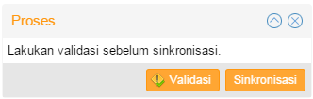
Gambar 72 Sinkronisasi Online

Pastikan tidak ada lagi data invalid seperti gambar di bawah ini :

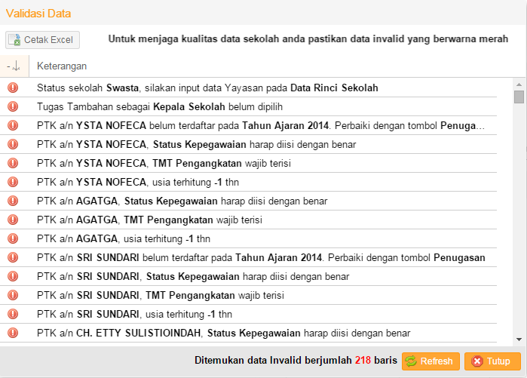
Gambar 73 Ditemukan Data Invalid

Registrasi Offline
Sebelum melakukan sinkronisasi secara offline ada baiknya kita bahas terlebih dahulu cara melakukan Registrasi Offline. Langkah-langkahnya sebagai berikut:
- Jalankan Aplikasi Sinkronisasi Offline dengan melakukan klik dua kali pada SymOfflineHelper.exe.
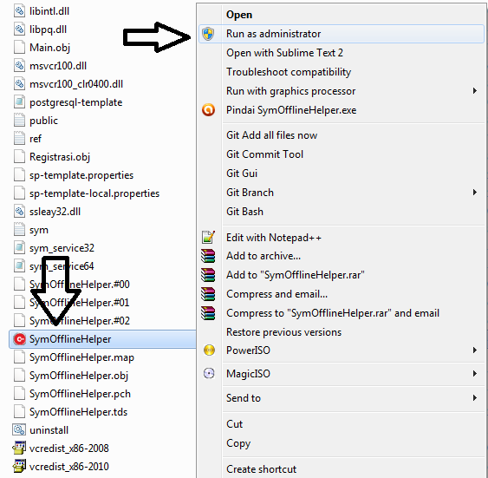
Gambar 74 Jalankan Aplikasi Sinkronisasi Offline

Perhatikan: sebelum membuka matikan sejenak antivirus nya dan buka dengan Run As Administrator.
- Kemudian akan muncul tampilan Aplikasi Sinkronisasi Offline
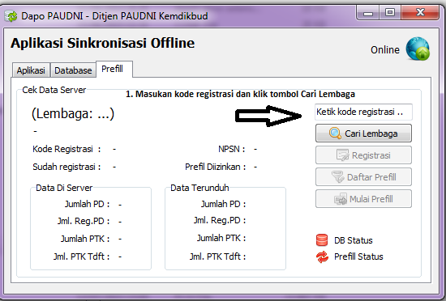
Gambar 75 Masukan Kode registrasi Lembaga

- Langkah selanjutnya lakukan Registrasi setelah selesai tekan tombol kirim
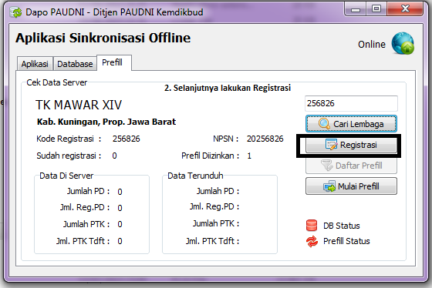
Gambar 76 Registrasi Melalui Aplikasi Sinkronisasi Offline

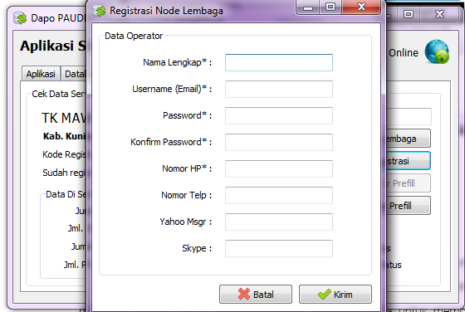
Gambar 77 Mengisi formulir Registrasi Pada Aplikasi Sinkronisasi Offline

- Langkah selanjutnya Tekan tombol Mulai Prefill. Tunggu sampai muncul keterangan prefill berhasil.
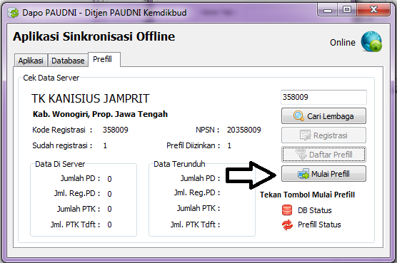
Gambar 78 Tekan Tombol Mulai Prefill

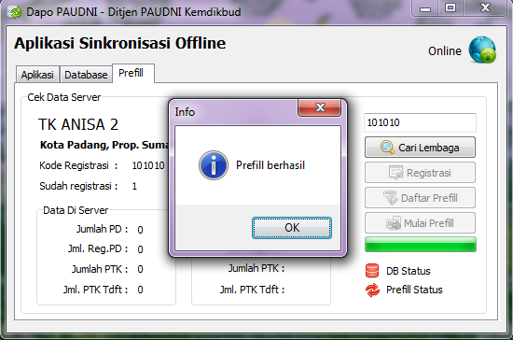
Gambar 79 Keterangan Prefill berhasil

- Selanjutnya pilih database lembaganya
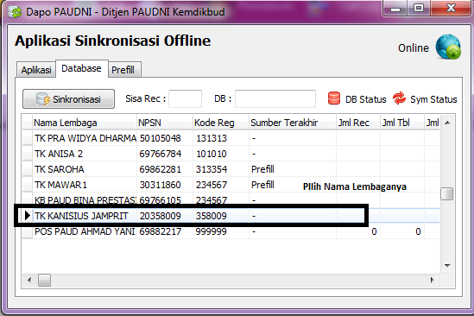
Gambar 80 Pilih nama Lembaganya

- Setelah memilih nama lembaga di tab aplikasi akan muncul nama lembaga yang dipilh lalu langkah selanjutnya klik tombol Timpa ke Hardisk tunggu sampai muncul keterangan Timpa ke Hardisk berhasil.
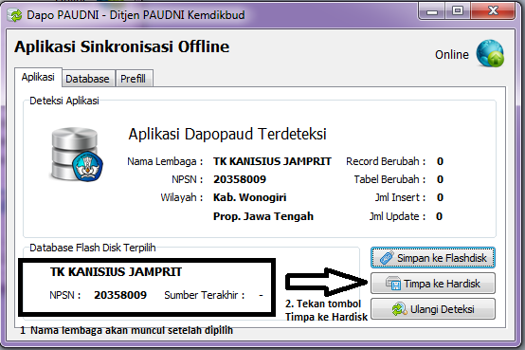
Gambar 81 Timpa ke Hardisk
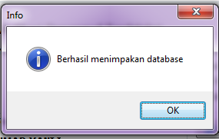
Gambar 82 Keterangan Timpa Ke Hardisk Berhasil

- Langkah selanjutnya buka aplikasi dan login dengan user dan password yang sudah registrasi di Aplikasi Sinkronisasi Offline

Sinkronisasi Offline

Sinkronisasi offline bisa dilakukan untuk mengantisipasi bagi lembaga yang di tempatnya tidak ada jaringan internet maka bisa melakukan sinkronisasi dengan meminta bantuan UPTD Kecamatan/Dinas Kabupaten Kota untuk membantu mengirim data lembaganya.
Untuk melakukan sinkronisasi offline bisa dilakukan dengan menggunakan Aplikasi Sinkronisasi Offline yang mana aplikasi tersebut tidak harus di instalkan tetapi cukup di copy kan ke dalam satu folder atau Flash Disk kemudian jalankan aplikasinya. Sebelumnya harus dipastikan bahwa sudah selesai menginput entrian dalam aplikasi dan ketika menggunakan Aplikasi Sinkronisasi Offline untuk membantu dalam proses pengiriman ke server pusat.

Beberapa tahapan sinkroniasi offline.
- Jalankan Aplikasi Sinkronisasi Offline yang berada di dalam folder debug nama filenya SymOfflineHelper.exe
```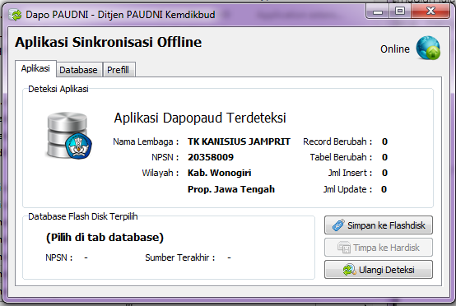
Gambar 83 Aplikasi Sinkronisasi Offline

- Pilih tab Database untuk mengecek apakah database sudah tersedia atau belum. Kalo ada maka langkah selanjutnya pilih database atas nama lembaga ybs
Gambar 84 Memilih database yang ada

- Setelah kita memilih database nanti di tampilan aplikasi akan muncul nama lembaganya. Selanjutnya klik tombol Simpan ke Flashdisk.
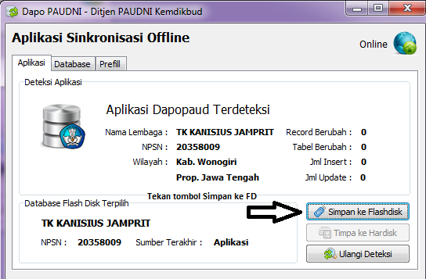
Gambar 85 Nama Lembaga hasil memilih database akan muncul

- Setelah klik Simpan ke FlashDisk maka akan muncul keterangan di bawah. Selanjutnya klik Yes.
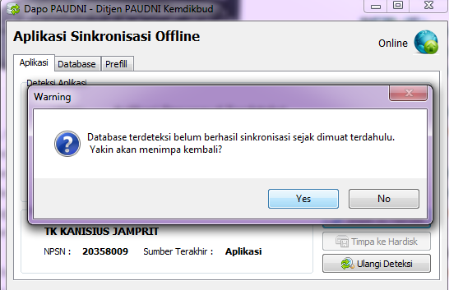
Gambar 86 Keterangan Yakin akan menimpa kembali

- Setelah di timpa dengan mengklik tombol Simpan ke FlashDisk. Langkah selanjutnya buka kembali tab database dan pilih database lembaganya kemudian tekan tombol Sinkronisasi.
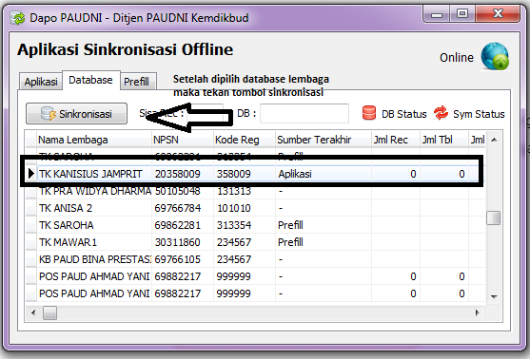
Gambar 87 Pilih lembaga dan tekan tombol sinkronisasi

- Kemudian proses sinkronisasi akan berjalan.
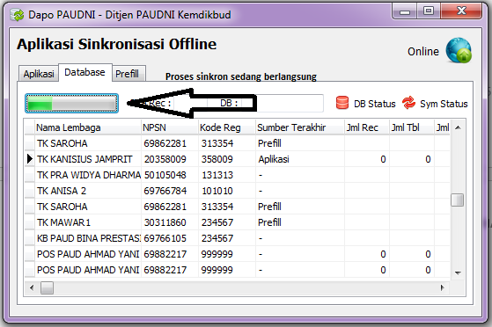
Gambar 88 Proses Sinkronisasi

- Tunggu sampai muncul keterangan Selesai Sync.
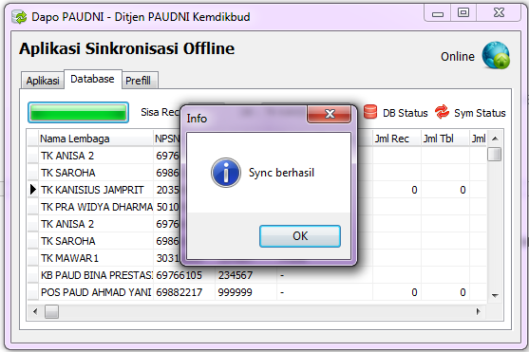
Gambar 89 Sync Offline berhasil

- Setelah itu silahkan cek manajemen pendataan untuk melihat datanya sudah masuk atau belum.

